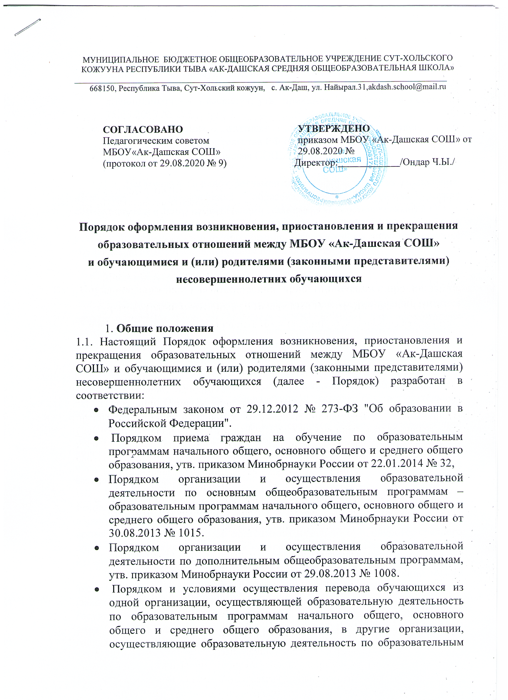

МУНИЦИПАЛЬНОЕ БЮДЖЕТНОЕ ОБЩЕОБРАЗОВАТЕЛЬНОЕ УЧРЕЖДЕНИЕ СУТ-ХОЛЬСКОГО КОЖУУНА РЕСПУБЛИКИ ТЫВА «АК-ДАШСКАЯ СРЕДНЯЯ ОБЩЕОБРАЗОВАТЕЛЬНАЯ ШКОЛА»
__________________________________________________________________________________________
668150, Республика Тыва, Сут-Хольский кожуун, с. Ак-Даш, ул. Найырал.31,akdash.school@mail.ru

СОГЛАСОВАНО  Педагогическим советом МБОУ«Ак-Дашская СОШ» (протокол от 29.08.2020 № 9) | УТВЕРЖДЕНО  приказом МБОУ «Ак-Дашская СОШ» от 29.08.2020 №  Директор: /Ондар Ч.Ы./

Порядок оформления возникновения, приостановления и прекращения образовательных отношений между МБОУ «Ак-Дашская СОШ»

и обучающимися и (или) родителями (законными представителями) несовершеннолетних обучающихся

1. Общие положения
1.1. Настоящий Порядок оформления возникновения, приостановления и прекращения образовательных отношений между МБОУ «Ак-Дашская СОШ» и обучающимися и (или) родителями (законными представителями) несовершеннолетних обучающихся (далее - Порядок) разработан в соответствии:
- Федеральным законом от 29.12.2012 № 273-ФЗ "Об образовании в Российской Федерации".
- Порядком приема граждан на обучение по образовательным программам начального общего, основного общего и среднего общего образования, утв. приказом Минобрнауки России от 22.01.2014 № 32,
- Порядком организации и осуществления образовательной деятельности по основным общеобразовательным программам – образовательным программам начального общего, основного общего и среднего общего образования, утв. приказом Минобрнауки России от 30.08.2013 № 1015.
- Порядком организации и осуществления образовательной деятельности по дополнительным общеобразовательным программам, утв. приказом Минобрнауки России от 29.08.2013 № 1008.
- Порядком и условиями осуществления перевода обучающихся из одной организации, осуществляющей образовательную деятельность по образовательным программам начального общего, основного общего и среднего общего образования, в другие организации, осуществляющие образовательную деятельность по образовательным программам соответствующих уровня и направленности, утв. приказом Минобрнауки России от 12.03.2014 № 177.
- Порядком применения к обучающимся и снятия с обучающихся мер дисциплинарного взыскания, утв. приказом Минобрнауки России от 15.03.2013 № 185.
- Правил оказания платных образовательных услуг, утв. постановлением Правительства РФ от 15.08.2013 № 706.
- уставом МБОУ «Ак-Дашская СОШ» (далее – ОО).

1.2. Настоящий Порядок регламентирует оформление возникновения, изменения и прекращения образовательных отношений между обучающимися и (или) их родителями (законными представителями) и ОО.
1.3. Под образовательными отношениями понимаются отношения по реализации права граждан на образование, целью которых является освоение обучающимися содержания образовательных программ.

2. Возникновение образовательных отношений

2.1. Основанием возникновения образовательных отношений является приказ о приеме лица на обучение в ОО и (или) для прохождения промежуточной аттестации и (или) государственной итоговой аттестации. Если с обучающимся, родителями (законными представителями) несовершеннолетнего обучающегося заключен договор об оказании платных образовательных услуг, приказ издается на основании такого договора.
2.2. Прием на обучение по основным общеобразовательным программам проводится на общедоступной основе без вступительных испытаний.
2.3. Прием на обучение на уровень среднего общего образования лиц, получивших основное общее образование в ОО, оформляется приказом директора ОО о приеме обучающихся на обучение по основной образовательной программе среднего общего образования и осуществляется согласно Правилам приема в ОО.
2.4. Зачисление в ОО на обучение по программам начального общего, основного общего, среднего общего образования оформляется приказом директора ОО в течение 7 рабочих дней после приема документов. Приказы о приеме детей на обучение по программам начального, основного, среднего общего образования размещаются на информационном стенде ОО в день их издания.
2.5. Основаниями возникновения образовательных отношений между экстерном и образовательной организацией являются заявление родителей (законных представителей) о прохождении промежуточной и (или) государственной итоговой аттестации в ОО и приказ директора ОО о приеме лица в ОО для прохождения промежуточной аттестации и (или) государственной итоговой аттестации.
2.6. Порядок и условия приема в ОО регламентируются Правилами приема в ОО.
2.7. Права и обязанности обучающегося, предусмотренные законодательством об образовании и локальными нормативными актами ОО, возникают у лица, принятого на обучение, с даты, указанной в приказе о приеме лица на обучение.

3. Изменение образовательных отношений

3.1. Образовательные отношения изменяются в случае изменения условий получения образования по основной или дополнительной образовательной программе, повлекших за собой изменение взаимных прав и обязанностей обучающегося и ОО:
– при переходе обучающегося с одной образовательной программы на другую;
– в случае изменения формы обучения;
– при изменении языка образования, изучаемого родного языка из числа языков народов РФ, в том числе русского языка как родного языка, государственных языков республик РФ, факультативных и элективных учебных предметов, курсов, дисциплин (модулей);
– в случае перевода на обучение по индивидуальному учебному плану, в том числе ускоренное обучение;
– при организации обучения по основным общеобразовательным программам на дому для обучающихся, нуждающихся в длительном лечении, а также детей-инвалидов;
– в случае внесения изменений в условия получения образования, предусмотренные договором об оказании платных образовательных услуг.
3.2. Образовательные отношения могут быть изменены как по инициативе обучающегося и (или) родителей (законных представителей) несовершеннолетнего обучающегося на основании письменного заявления, поданного в письменной форме, так и по инициативе ОО.
3.3. Изменение формы обучения осуществляется на основании устава ОО и соответствующего письменного заявления родителей (законных представителей).
3.4. Изменение формы получения образования (вне образовательной организации: в семейной форме или в форме самообразования) осуществляется на основании письменного заявления родителей (законных представителей) несовершеннолетнего обучающегося или на основании письменного заявления совершеннолетнего обучающегося и влечет за собой прекращение образовательных отношений между обучающимся и ОО, которое оформляется распорядительным актом руководителя ОО.
3.5. Перевод на обучение по индивидуальному учебному плану, в т. ч. ускоренное обучение в пределах осваиваемой образовательной программы осуществляется на основании письменного заявления обучающегося и (или) родителей (законных представителей) несовершеннолетнего обучающегося и решения педагогического совета ОО, оформленного соответствующим протоколом.
3.6. В случае выбора родителями (законными представителями) обучающегося освоения части образовательной программы ОО в форме семейного образования или самообразования, на основании письменного заявления обучающегося и (или) родителей (законных представителей) руководителем ОО издается приказ о переводе обучающегося на индивидуальный учебный план.
3.7. Для воспитанников* и учащихся, нуждающихся в длительном лечении, детей-инвалидов, которые по состоянию здоровья не могут посещать ОО, на основании заключения медицинской организации и письменного обращения родителей (законных представителей) обучение по основным общеобразовательным программам организуется на дому.
3.8. Приказ руководителя о переводе на индивидуальное обучение на дому издается на основании письменного заявления родителей (законных представителей), а также оформленного в установленном порядке заключения медицинской организации. Перечень заболеваний, наличие которых дает право на обучение на дому, определяется в соответствии с нормативными правовыми актами РФ.
3.9. В том случае, если с обучающимся и (или) родителями (законными представителями) несовершеннолетнего обучающегося заключен договор об образовании, в соответствии с изменениями, внесенными в договор об образовании, издается соответствующий приказ директора ОО.
3.10. Основанием для изменения образовательных отношений является соответствующий приказ директора ОО.
3.11. Права и обязанности обучающегося, предусмотренные законодательством об образовании и локальными нормативными актами ОО изменяются с даты издания приказа директора ОО или с иной указанной в нем даты.

4. Прекращение образовательных отношений

4.1. Образовательные отношения прекращаются в связи с отчислением обучающегося из ОО:
4.1.1. В связи с получением основного общего и среднего общего образования и (или) завершением обучения.
4.1.2. Досрочно по основаниям, установленным п. 4.2. Положения.
4.2. Образовательные отношения могут быть прекращены досрочно в следующих случаях:
4.2.1. По инициативе обучающегося и (или) родителей (законных представителей) несовершеннолетнего обучающегося, в т. ч. в случае перемены места жительства, перевода обучающегося для продолжения освоения образовательной программы в другую организацию, осуществляющую образовательную деятельность, выбора получения образования в форме семейного образования или самообразования.
4.2.2. По инициативе ОО в случае применения к обучающемуся, достигшему возраста 15 лет, отчисления как меры дисциплинарного взыскания за неоднократное нарушение устава и локальных нормативных актов ОО.
4.2.3. В случае установления нарушения порядка приема в ОО, повлекшего по вине обучающегося и (или) родителей (законных представителей) несовершеннолетнего обучающегося его незаконное зачисление в ОО.
4.2.4. По обстоятельствам, не зависящим от воли обучающегося или родителей (законных представителей) несовершеннолетнего обучающегося и ОО, в т. ч. в случае прекращения деятельности ОО.
4.2.5. По инициативе ОО в случае просрочки оплаты стоимости платных образовательных услуг.
4.2.6. По инициативе ОО в случае невозможности надлежащего исполнения обязательств по оказанию платных образовательных услуг вследствие действий (бездействия) обучающегося.
4.3. Досрочное прекращение образовательных отношений по инициативе обучающегося и (или) родителей (законных представителей) несовершеннолетнего обучающегося не влечет за собой возникновение каких-либо дополнительных, в т. ч. материальных обязательств обучающегося перед ОО.
4.4. Основанием для прекращения образовательных отношений является приказ об отчислении обучающегося из ОО. Если с обучающимся или родителями (законными представителями) несовершеннолетнего обучающегося заключен договор об оказании платных образовательных услуг, при досрочном прекращении образовательных отношений такой договор расторгается на основании приказа ОО об отчислении обучающегося. Права и обязанности обучающегося, предусмотренные законодательством об образовании и локальными нормативными актами ОО, прекращаются с даты его отчисления из ОО.
4.5. При досрочном прекращении образовательных отношений ОО в трехдневный срок после издания приказа об отчислении обучающегося выдает лицу, отчисленному из ОО, справку об обучении по образцу, установленному ОО.

5. Восстановление обучающегося в ОО

5.1. Восстановление обучающегося в ОО, если он досрочно прекратил образовательные отношения по своей инициативе и (или) инициативе родителей (законных представителей), проводится в соответствии с Правилами приема в ОО.
5.2. Право на восстановление в ОО имеют лица, не достигшие возраста 18 лет, а также обучающиеся по образовательным программам начального общего, основного общего и среднего общего образования в форме семейного образования или самообразования, не ликвидировавшие в установленные сроки академической задолженности.
5.3. Восстановление лиц в число обучающихся ОО осуществляется только при наличии свободных мест.
5.4. При восстановлении обучающегося по образовательным программам начального общего, основного общего и среднего общего образования в форме семейного образования или самообразования, не ликвидировавшего в установленные сроки академической задолженности, ОО проводит определение уровня образования обучающегося для зачисления в конкретный класс.
5.5. Восстановление обучающегося производится на основании личного заявления обучающего и (или) родителей (законных представителей) несовершеннолетнего обучающегося.
5.6. Решение о восстановлении обучающегося утверждается приказом руководителя ОО.
5.7. При восстановлении в ОО обучающемуся устанавливается порядок и сроки ликвидации академической задолженности (при ее наличии).

* При наличии.

